จุลสารองค์การบริหารส่วนตำบลบ้านพรานฉบับที่ 1 ประจำปีงบประมาณ 2564
เมื่อวันอาทิตย์ ที่ 13 ตุลาคม 2563 องค์การบริหารส่วนตำบลบ้านพราน นำโดย นายวินัย บุญศรี นายก อบต. บ้านพราน พร้อมพนักงาน เจ้าหน้าที่ อบต.บ้านพราน เข้าร่วมงานพิธีบำเพ็ญกุศลและพิธีน้อมลำลึกฯ โดยนายวรัตม์ มาประณีต นายอำเภอแสวงหา เป็นประธานในพิธีจัดงานพิธีบำเพ็ญกุศลและพิธีน้อมรำลึก เนื่องในวันคล้ายวันสวรรคตพระบาทสมเด็จพระชนกาธิเบศรมหาภูมิพลอดุลยเดชมหาราช บรมนาถบพิตร เวลา 07.00 น. พิธีสงฆ์ พิธีวางพวงมาลาและถวายบังคม ณ บริเวณหอประชุมอำเภอแสวงหา
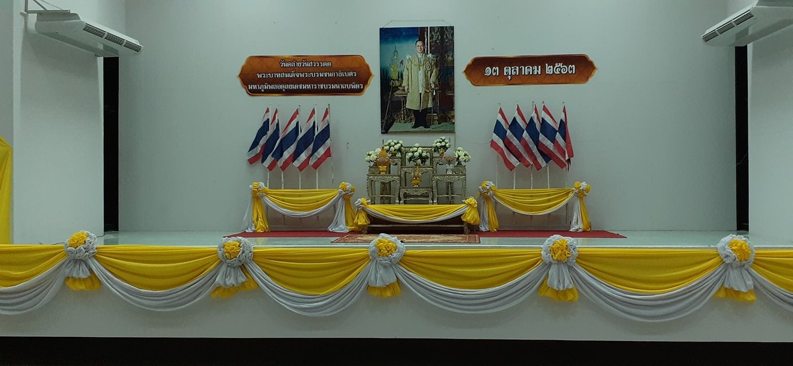

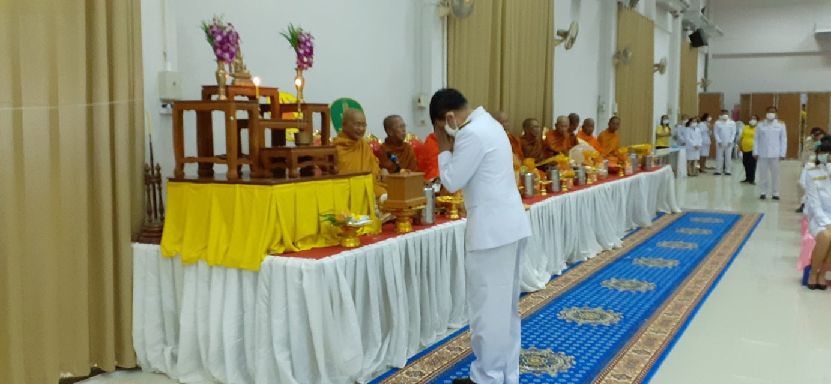
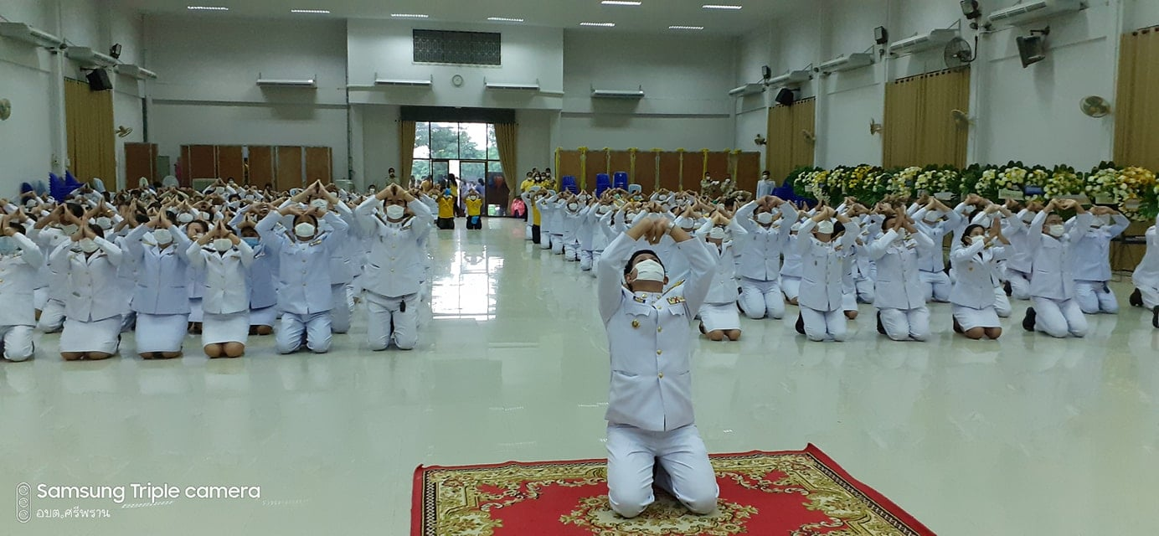

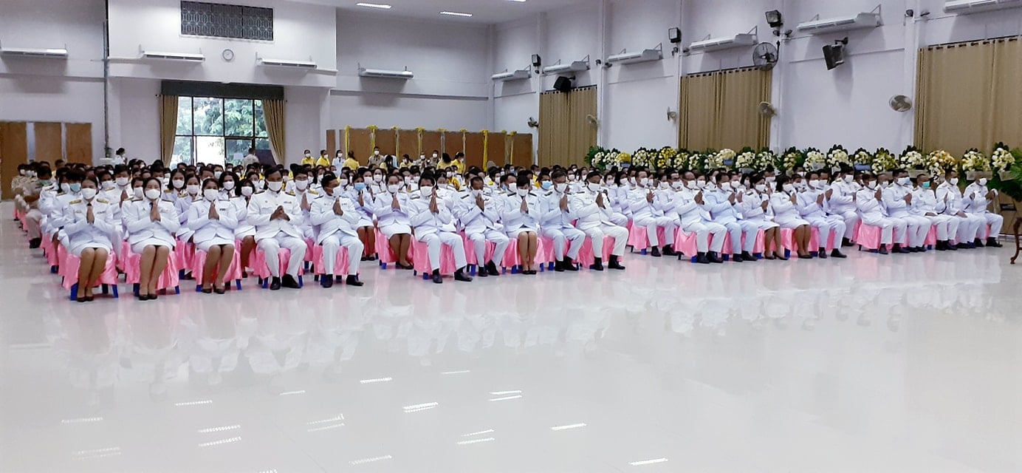

จุลสารองค์การบริหารส่วนตำบลบ้านพรานฉบับที่ 1 ประจำปีงบประมาณ 2564
เมื่อวันพุธ ที่ 23 ตุลาคม 2563 องค์การบริหารส่วนตำบลบ้านพราน นำโดย นายวินัย บุญศรี นายก อบต. บ้านพราน พร้อมพนักงาน เจ้าหน้าที่ ได้เข้าร่วมพิธีบำเพ็ญกุศลและพิธีน้อมรำลึกฯ โดยนายวรัตม์ มาประณีต นายอำเภอแสวงหา เป็นประธานในพิธีจัดงานบำเพ็ญกุศลและพิธีน้อมรำลึก เนื่องในวันคล้ายวันสวรรคตพระบาทสมเด็จพระจุลจอมเกล้าเจ้าอยู่หัว (รัชกาลที่ 5) เวลา 07.30 น. พิธีวางพวงมาลา ณ บริเวณหอประชุมอำเภอแสวงหา
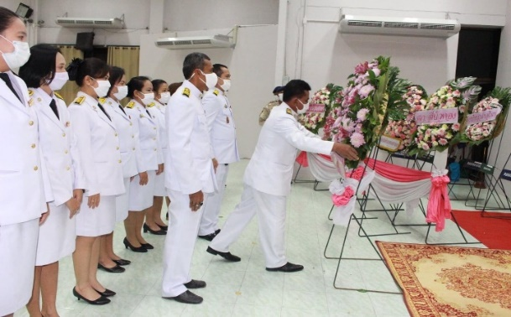

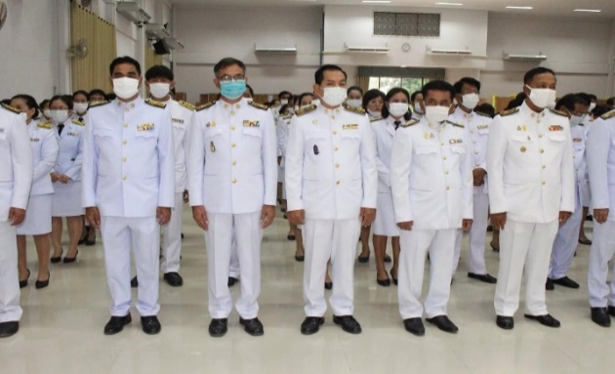
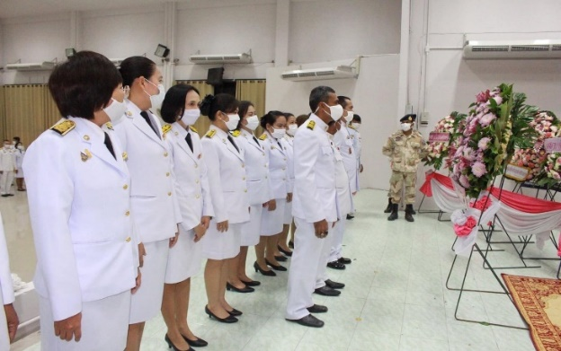

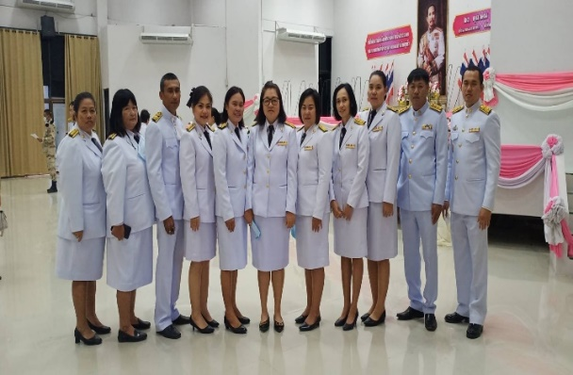
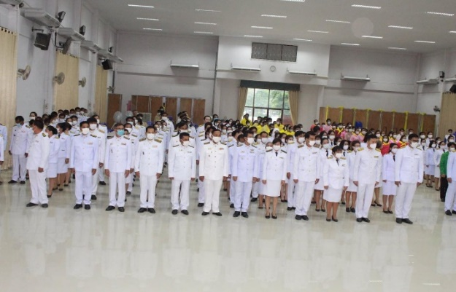

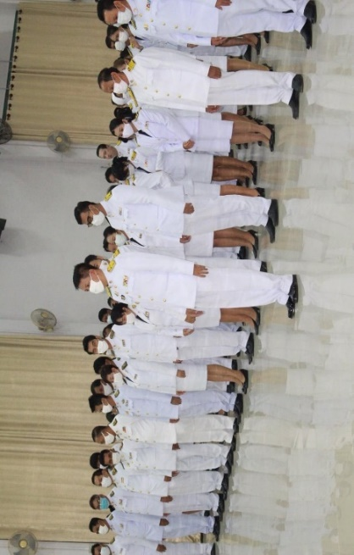

จุลสารองค์การบริหารส่วนตำบลบ้านพรานฉบับที่ 1 ประจำปีงบประมาณ 2564
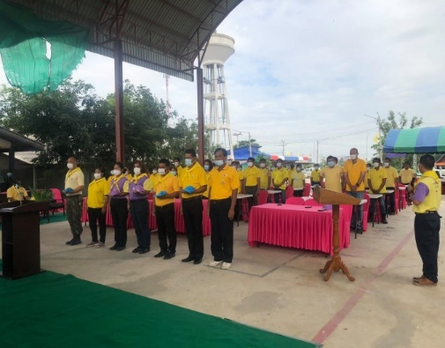
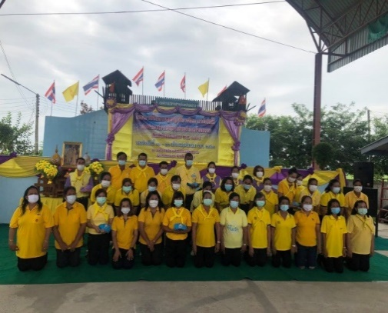
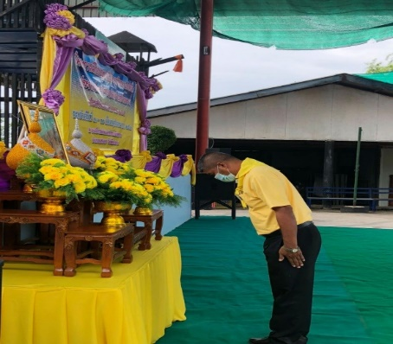
วันที่ 11 พฤศจิกายน 2563 นายศักดิ์ดา บรรดาศักดิ์ รองผู้ว่าราชการจังหวัดอ่างทอง เป็นประธานพิธีเปิดการฝึกอบรมโครงการอบรมชุดปฏิบัติการจิตอาสาภัยภิบัติ ประจำองค์การบริหารส่วนตำบลบ้านพราน มีนายวินัย บุญศรี นายกองค์การบริหารส่วนตำบลบ้านพราน เป็นผู้กล่าวรายงาน โดยมีหัวหน้าส่วนราชการ พนักงาน และผู้เข้าร่วมโครงการร่วมพิธีเปิด และเข้ารับการฝึกอบรม ณ ที่ทำการองค์การบริหารส่วนตำบลบ้านพราน

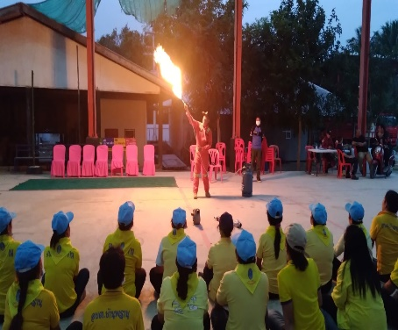
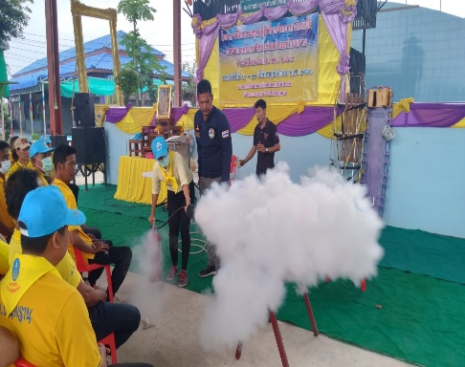
วันที่ 12 พฤศจิกายน 2563 การฝึกอบรมโครงการอบรมชุดปฏิบัติการจิตอาสาภัยพิบัติ ประจำองค์การบริหารส่วนตำบลบ้านพราน วันที่สองของการฝึก และพิธีปิดโครงการจิตอาสาภัยพิบัติประจำองค์การบริหารส่วนตำบลบ้านพราน โดยมี นายปริญญา เขมะชิต ปลัดจังหวัดอ่างทอง เป็นประธานในพิธีฯ วันที่ 13 พฤศจิกายน 2563 เวลา 16.00 น.
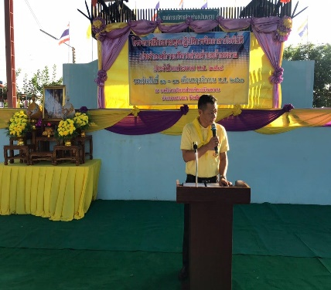
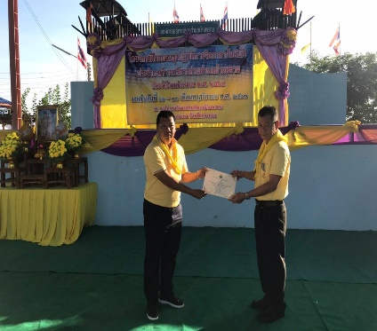
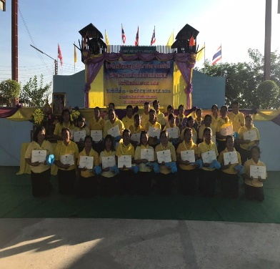
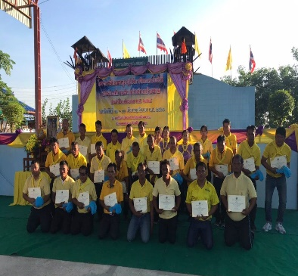
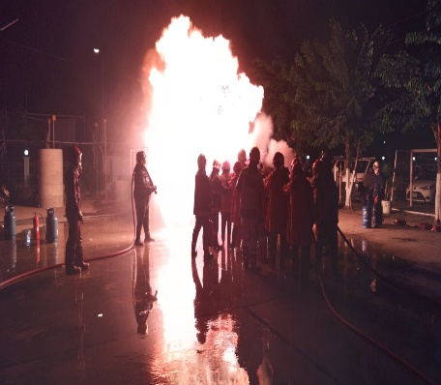
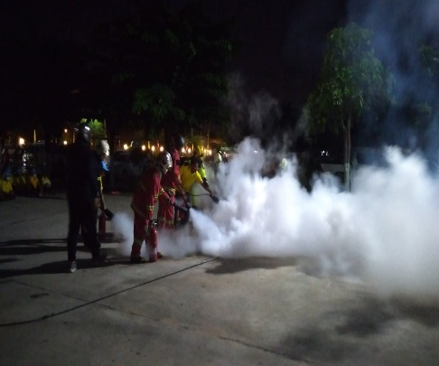
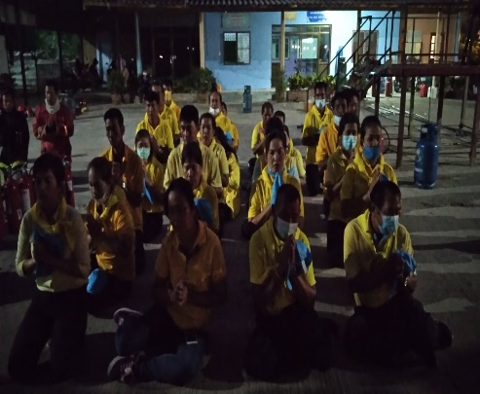
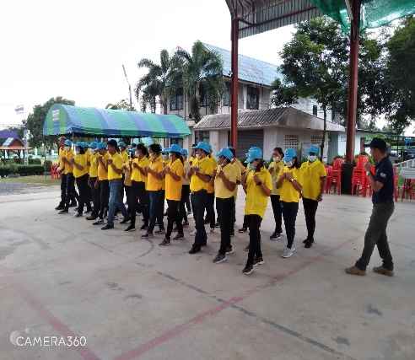

จุลสารองค์การบริหารส่วนตำบลบ้านพรานฉบับที่ 1 ประจำปีงบประมาณ 2564
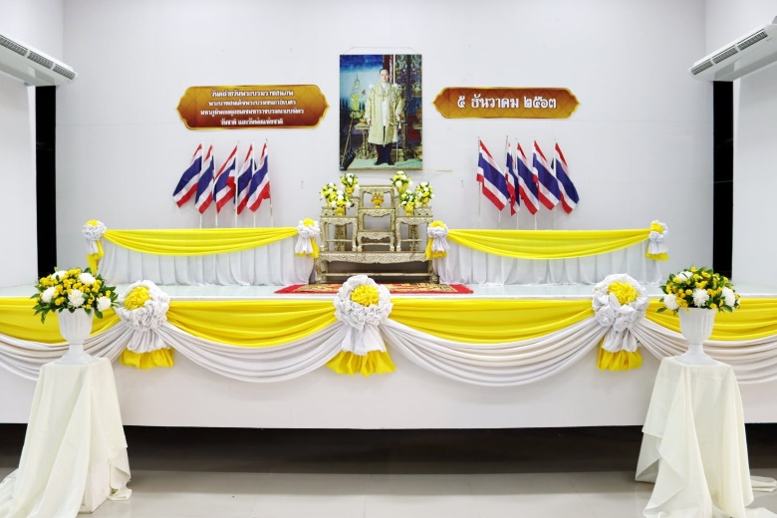
องค์การบริหารส่วนตำบลบ้านพราน ร่วมพิธีเจริญพระพุทธมนต์ พิธีถวายพานพุ่มดอกไม้และถวายบังคม เนื่องในวันคล้ายวันพระบรมราชสมภพ พระบาทสมเด็จพระบรมชนกาธิเบศรมหาภูมิพลอดุลยเดช บรมนาถบพิตร วันชาติ และพ่อแห่งชาติ ๕ ธันวาคม ๒๕๖๓ ณ หอประชุมอำเภอแสวงหา

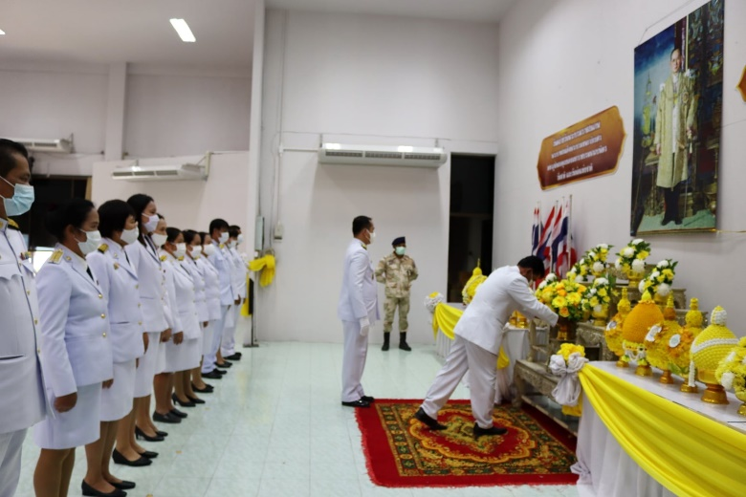
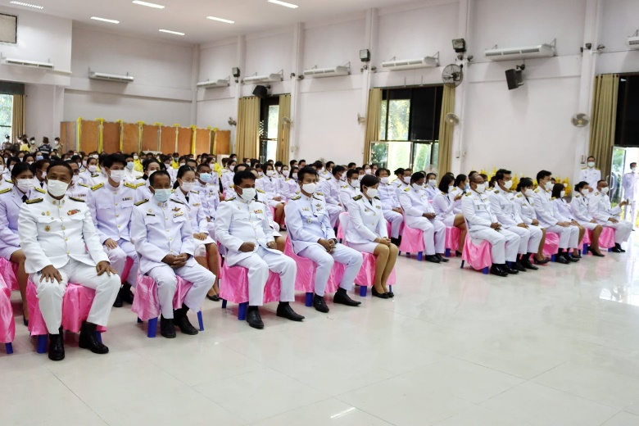
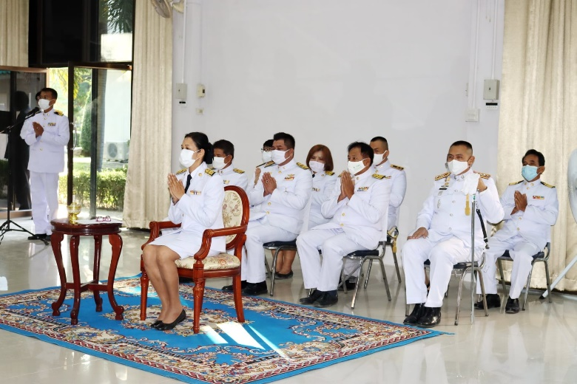
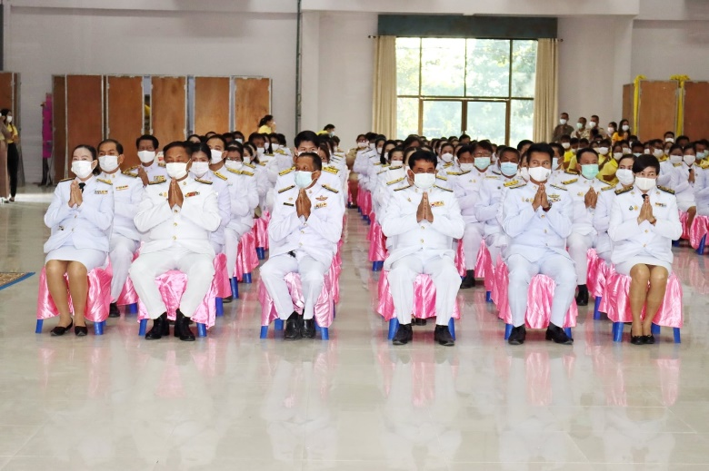
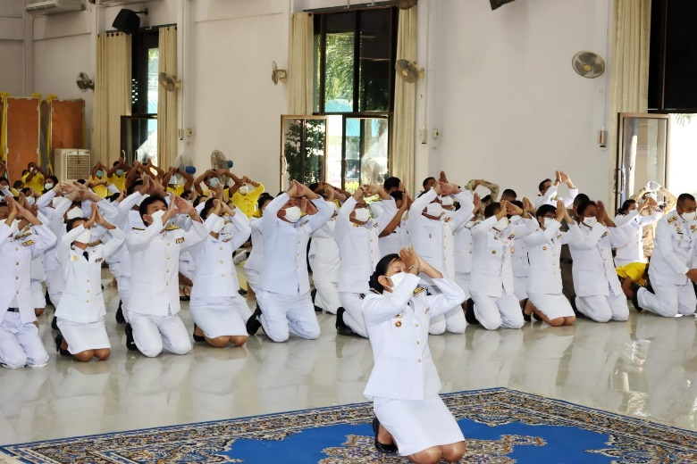

จุลสารองค์การบริหารส่วนตำบลบ้านพราฉบับที่ 1 ประจำปีงบประมาณ 2564
วันที่ 25 ธันวาคม 2563 องค์การบริหารส่วนตำบลบ้านพราน จัดอบรมโครงการส่งเสริมการมีส่วนร่วมของชุมชนในการคัดแยกขยะที่ต้นทาง ชุดที่ 3 ให้กับ ประชาชนหมู่ที่ 1 จำนวน 50 คน โดยให้ความรู้เรื่องการคัดแยกขยะที่ต้นทาง การบริหารจัดการขยะจากพืชผักที่เหลือจากการบริโภค โดยได้รับการสนับสนุนงบประมาณจาก สำนักนโยบายและแผนทรัพยากรธรรมชาติและสิ่งแวดล้อม กองทุนสิ่งแวดล้อม ประจำปี 2563
